**Columna del Seguro Social**

# FELIZ DÍA DE ACCIÓN DE GRACIAS DE PARTE DEL SEGURO SOCIAL

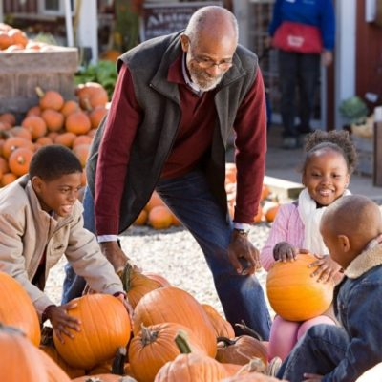

El Día de Acción de Gracias es un momento para reflexionar sobre nuestras bendiciones y compartir recuerdos con nuestros seres queridos. Durante esta temporada festiva y a lo largo de la vida, estamos aquí para proveerle a usted y a su familia servicios, beneficios e información sobre nuestros programas.

El Seguro Social es más que un programa por jubilación. Proveemos servicios que ayudan a muchas familias en todo el país. Estamos presentes en momentos de felicidad, como el nacimiento de su hijo y la emisión de su primera tarjeta del Seguro Social. Estamos presentes en momentos difíciles y trágicos para proveerle beneficios por incapacidad y para sobrevivientes. Y estamos presentes también para ayudarle a celebrar su jubilación.

Estamos aquí para servirle por internet, por teléfono y en persona en una oficina local del Seguro Social. Puede aprender más sobre nuestros numerosos servicios en [www.segurosocial.gov](http://www.segurosocial.gov).

Por favor, comparta esta información con quienes la necesiten. ¡Feliz Día de Acción de Gracias!

# # #